- Установить FTP сервер (Н-р: IIS, Filezilla, vsftpd)
У меня это IIS встроенный в Windows. Для начала включаю компоненты, на основе которых собираюсь проводить лабораторную работу. Это службы IIS и службы FTP.
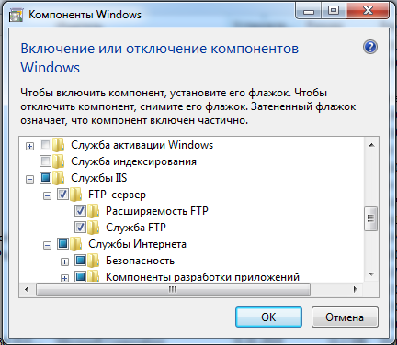
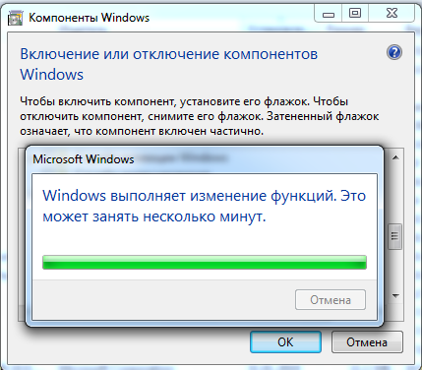
После изменений переходим в диспетчер служб IIS и создаем новый FTP сервер.
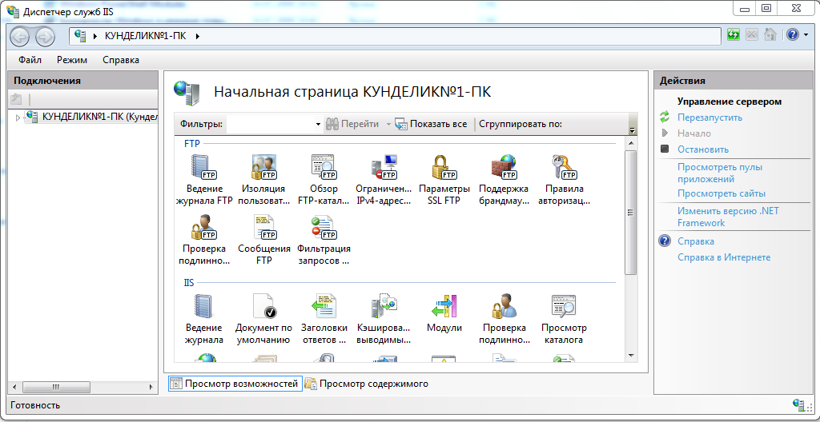
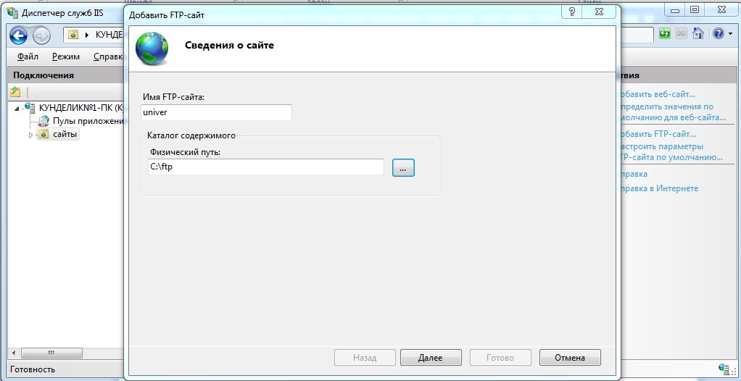
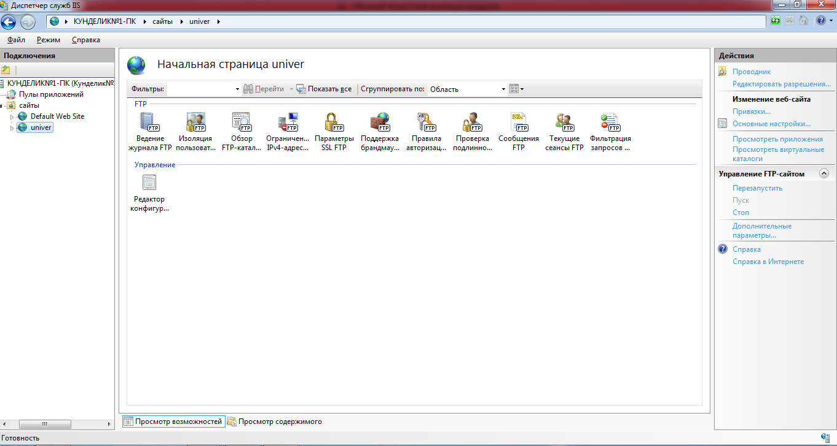
После создания сервера, переходим в Компьютер и с помощью правой кнопки мыши нажимаем на управление. Во вкладке локальные пользователи и группы сначала создаем группу FTP, а потом создаем самих пользователей этой группы – Admin, Kaznu, User соответственно.
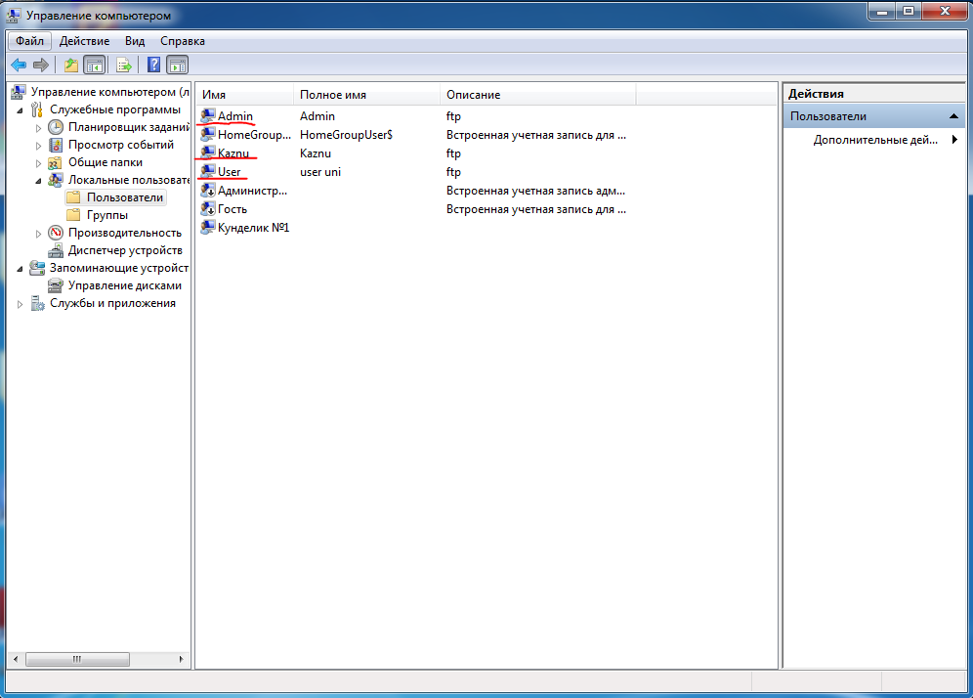
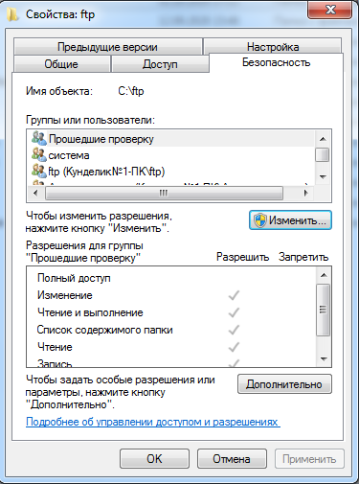
В панели управления IIS открываем Брандмауэр Windows в режиме повышенной безопасности и включаем нужные правила во входящих и исходящих подключениях, связанные с FTP.
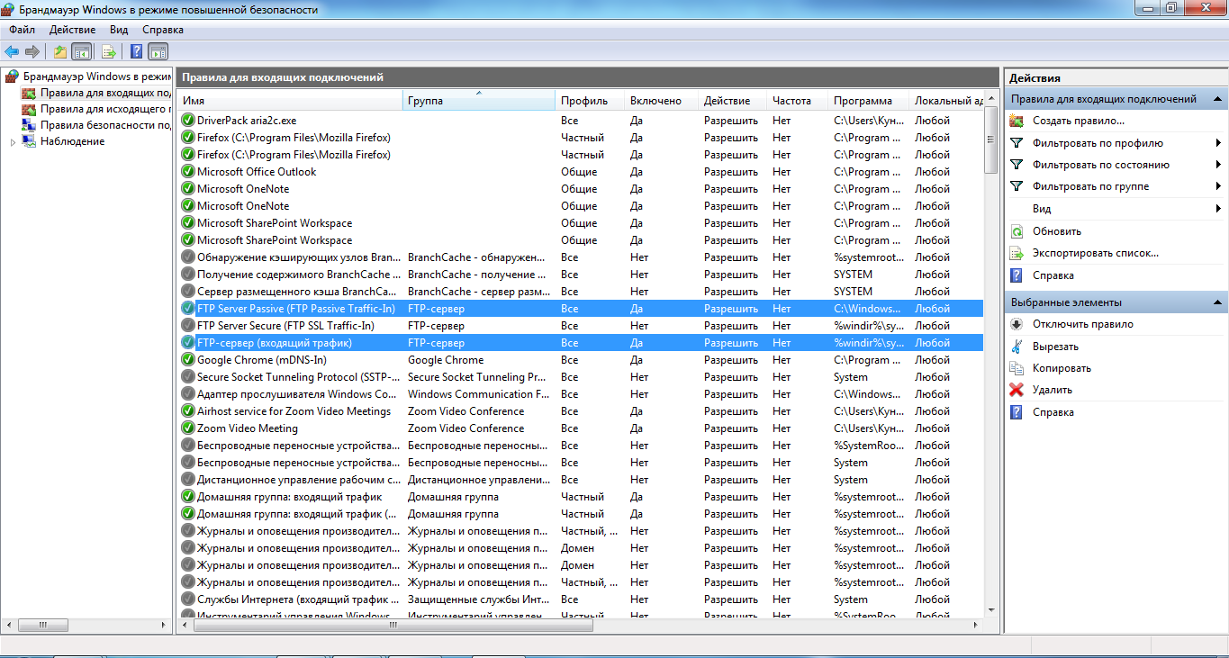
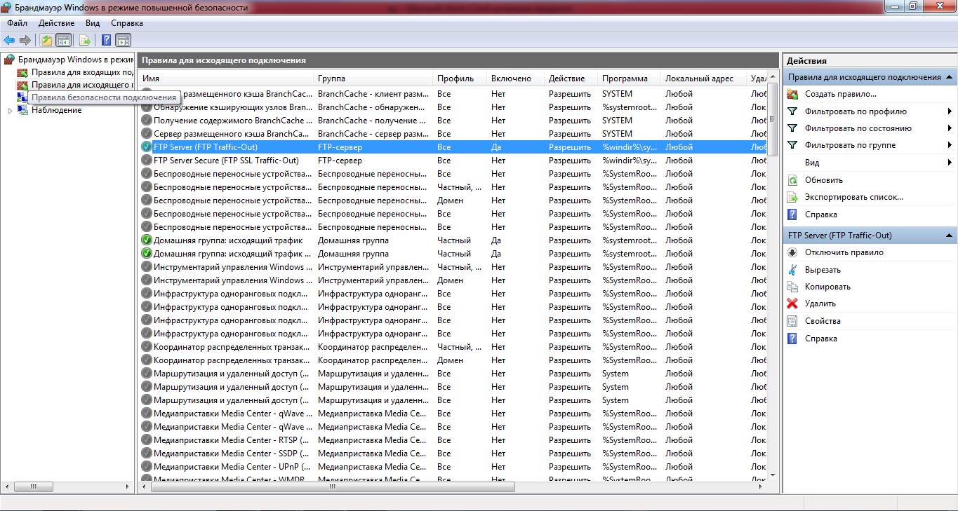
Далее в адресной строке компьютера вводим адрес ftp://localhost. Запрашивается вход. Заходим по логину и паролю каждого созданного нами пользователями.
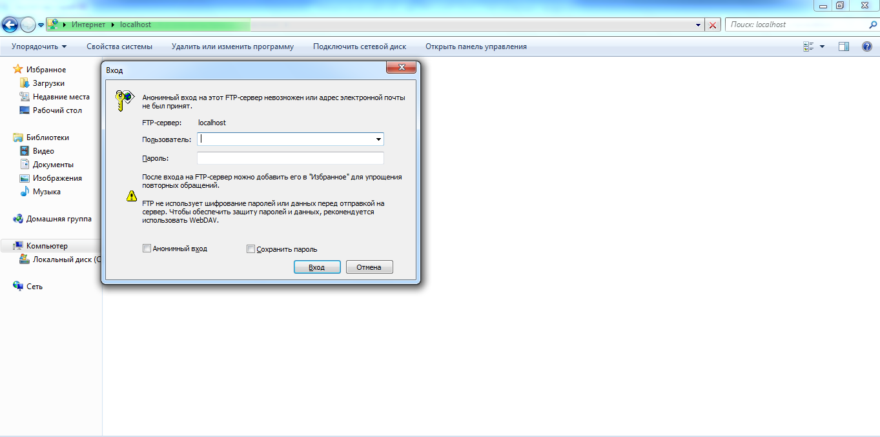
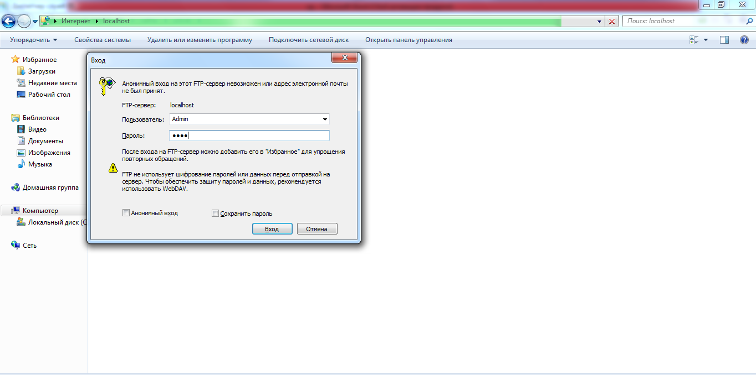
Проверяем заданные уровни доступа. Например, админ имеет возможно читать, писать и удалять, чего не могут сделать ни казну, ни юзер. Зато юзер может читать и записывать, а казну лишь читать.
